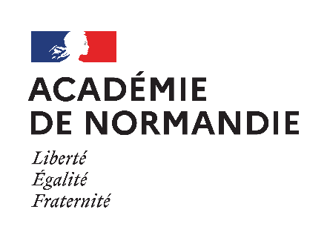 |  | Céline Lecomte  Responsable académique  Domaine Musique et chant choral  Christophe Lemonnier  Responsable académique  Domaine Culture scientifique

STAGE DE FORMATION
Sciences et Musique
Les lundi 19 avril et mardi 20 avril de 9h30 à 17h au Tétris, Fort de Tourneville – Le Havre
BULLETIN D'INSCRIPTION
(à renvoyer par courriel à la Délégation académique à l'action culturelle à daac-27-76@ac-normandie.fr,
avant le mercredi 17 mars 2021
RENSEIGNEMENTS ÉTABLISSEMENT
Nom de l'établissement
Adresse
Téléphone
Courriel

RENSEIGNEMENTS ENSEIGNANT
Nom et prénom
Discipline
Téléphone
Courriel

Prénom et nom du chef d'établissement
Avis du chef d'établissement
Date et signature

